Ключи
Всероссийская олимпиада по технологии Муниципальный этап
Номинация «Культура дома и декоративно-прикладное творчество» 8 класс
(Тестовые задания 1-24 оцениваются в 1 балл, задание 25 — в 11 баллов)

- 6) кожевенная промышленность; д) текстильная промышленность.
- Ответ: Без борща обед — не обед, а без свеклы борща нет.
- Ответ: блины.
4. Ответ: 1 - В, 2 - Г, 3 - Е, 4 - А, 5 - Б, 6 - Д.
- Ответ: какао.
- в) тушение.
- Ответ: муку.
- Ответ считается правильным, если участник перечисли хотя бы два способа: по кромке, по звуку, по характеру нитей, по растяжению.
- а) сердцевины, коркового и чешуйчатого слоёв.
- Ответ: 1 - да, 2 - нет, 3 - нет, 4 - да.
- а) искусственные.
- 6) игла погнуга; г) толщина ткани не соответствует номеру иглы
- Ответ: для предохранения нитки от перетирания в процессе пошива.
- а) приводом.
- Ответ: т.к. ширина ткани 90 см, то на юбку потребуется 2 длины, поэтому 2Дю+10 см (припуск) = 2*60+10=130 см. Допускается ответ 128-140 см.
1 | Стачать боковые срезы | 2
2 | Удалить нитки сметывания на участке застежки | 5
3 | Приметать молнию | 6
4 | Сметать боковые срезы
5 | Притачать молнию | 7
6 | Удалить нитки сметывания на участке стачивания | 3
7 | Разутюжить припуски шва | 4

17. Ответ: 6) 45°
- Ответ: 1 — боковой срез, 2 — верхний срез, 3 — вытачка, 4 — средний срез или линия середины, 5
— нижний срез.
- Ответ: жабо.
- г) кромочная петля
- 6) кантри
- Ответ: прибыль.
- в) излучения света раскаленной вольфрамовой нитью.
- Ответ: кондитер.
- Творческое задание.
  - Название и количество деталей кроя
1 — Кокетка переднего полотнища — 1 деталь 2 - Кокетка заднего полотнища — 1 деталь
3 — Переднее полотнище — 1 деталь 4 — Заднее полотнище — 1 деталь

  - Эскиз модели

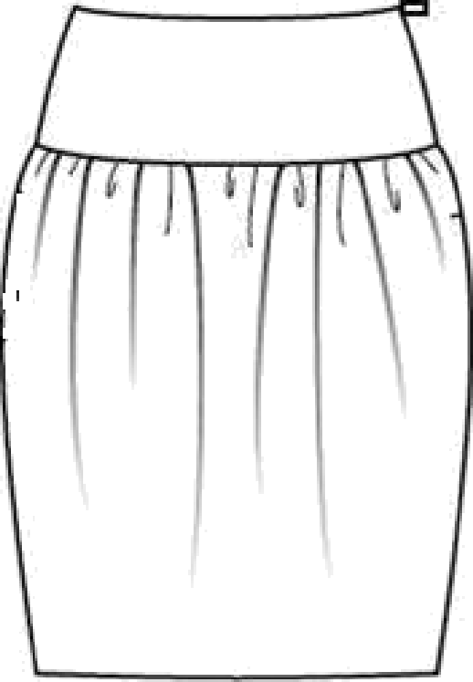
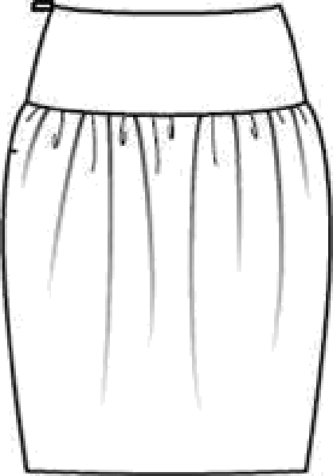

  - Описание внешнего вида изделия Наименование изделия юбка
Характеристика ткани держащие форму легкие юбочные ткани
Силуэт юбка, заvжена книзv, расширена по бедрам
Описание деталей: переднее и заднее полотнище юбки с кокетками, верхний срез полотнищ юбки сосборен, застежка на молнию, расположеннvю в левом боковом шве.

Название и количество деталей кроя — 3 балла Эскиз модели — 3 балла
Описание внешнего вида изделия - 5 баллов

